Представить число в двоичной системе с плавающей запятой, делал как на семинаре по примеру оказалось неверно, сейчас прикреплю ниже фото с семинара и как я делал
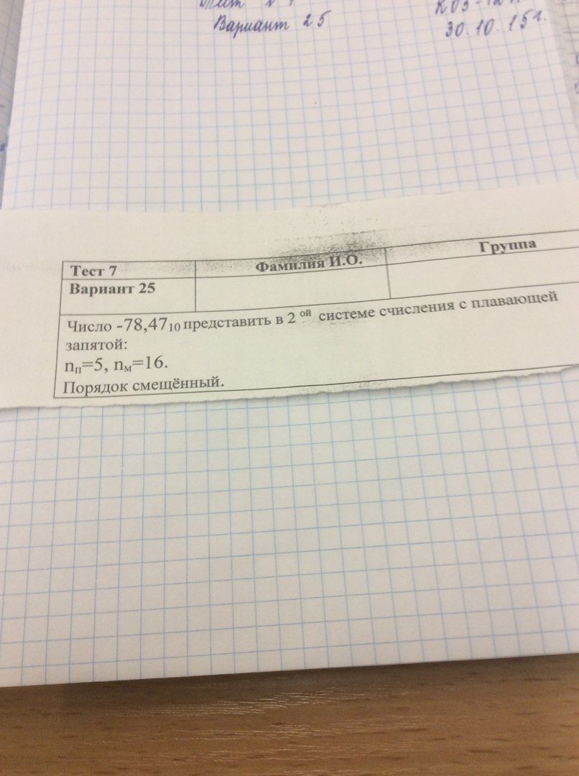
Фото с семинара примера другого

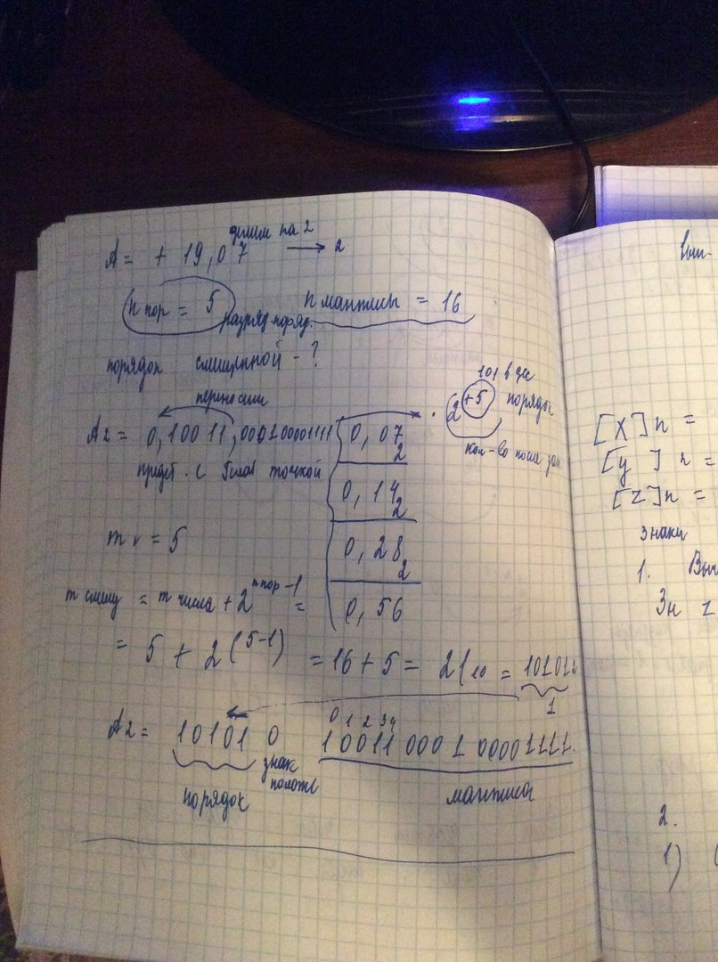
Как я делал 